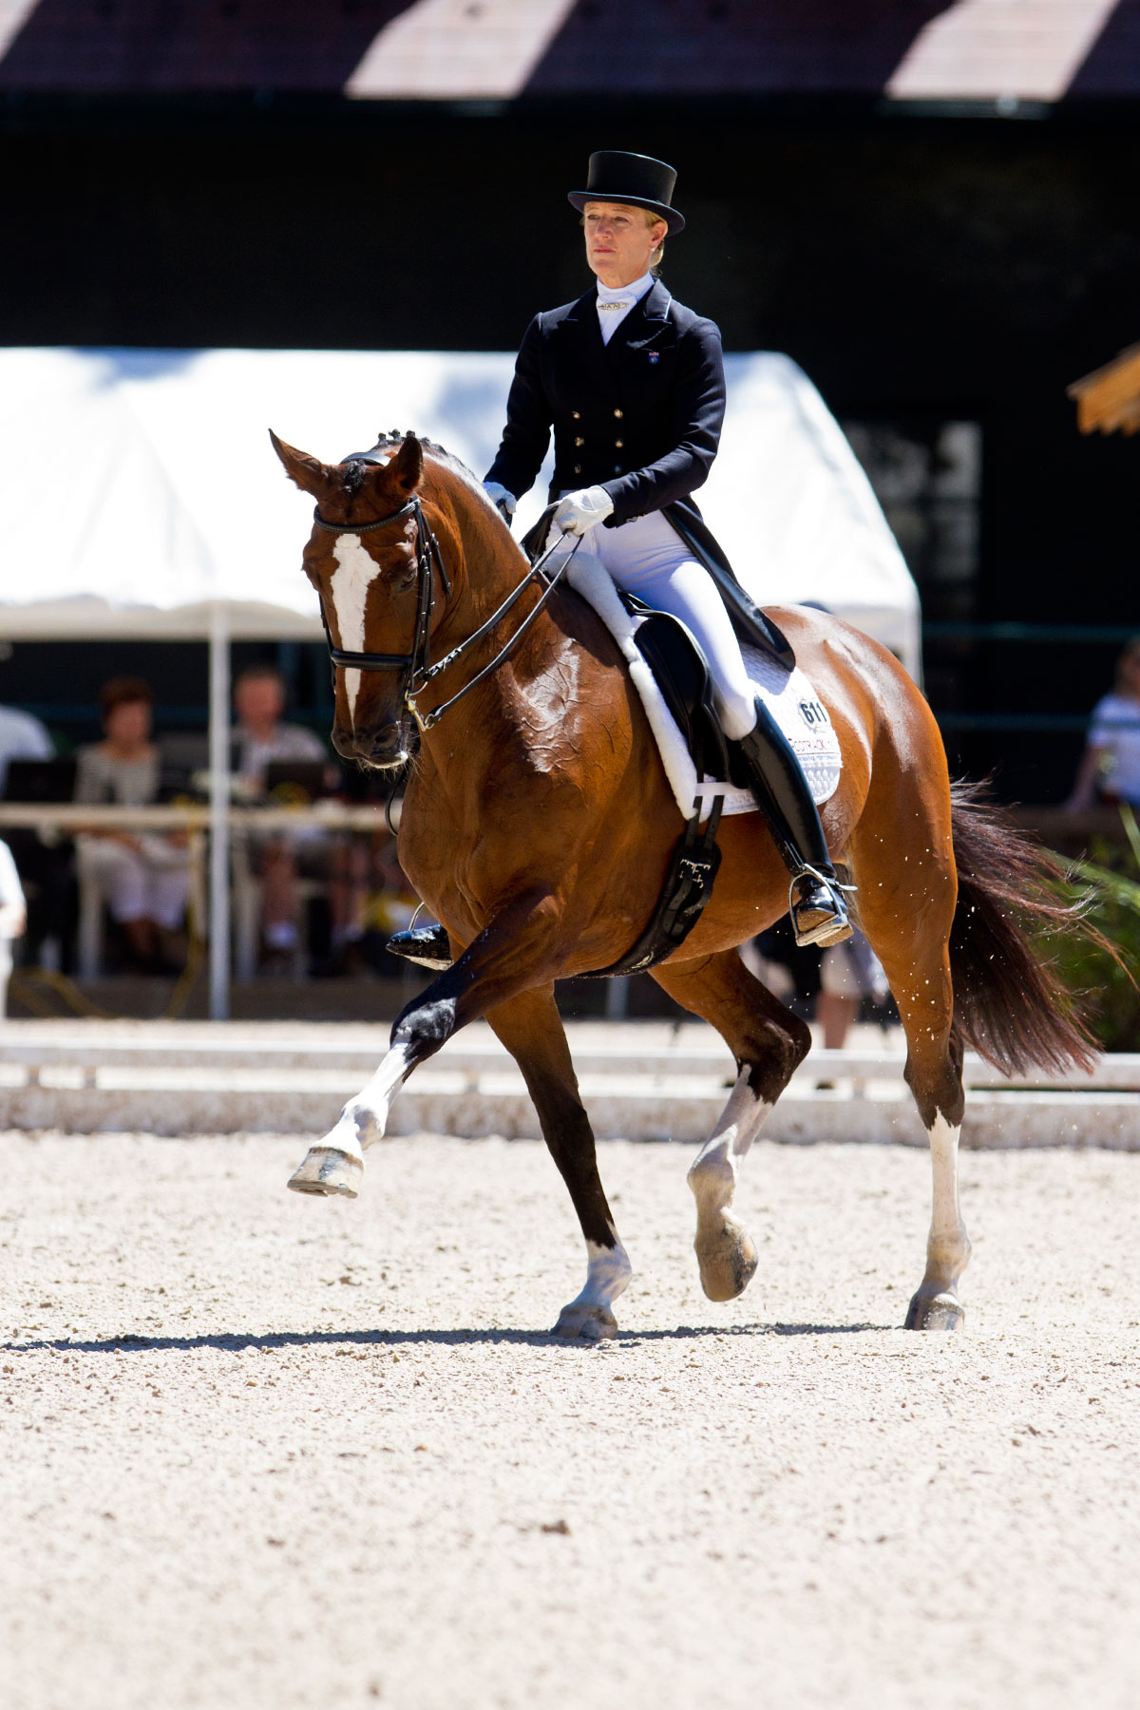

***[Themafoto/plaatje]***

**SO [Vereniging] [Jaartal]**

*[Thema]*

KNHS-VNS



Vereniging Nederlandse Studentenruiters

***Witpagina:***

***Deze pagina niet verwijderen! Alleen tekstblok verwijderen!***

**Inhoud**

1 Voorwoord 4

2 Contactinformatie 5

3 Programma 6

4 Reglementen 7

4.1 Huisregels 7

4.2 Reglementen KNHS-VNS 7

5 Equipes 9

6 Paardenindeling 10

7 Paarden 11

8 Routebeschrijving 18

9 Dankwoord 19

***Helemaal klaar met het boekje? Zorg dan nu voor een kloppende inhoudsopgave! Klik met de rechtermuisknop op de inhoudsopgave en kies voor ‘Veld bijwerken’ en vervolgens voor ‘in zijn geheel bijwerken’.***

***Verwijder daarna dit tekstblok!***

# Voorwoord

[tekst]

* ***Gebruik voor kopjes de opmaak uit ‘Stijlen’ onder de tab Start. Zo weet Word wanneer er een nieuw hoofdstuk of paragraaf komt.***

***Verwijder dit tekstblok!***

# Contactinformatie

Tijdens dit SO kunnen de deelnemers voor vragen terecht bij de commissieleden:

* [Naam]
* [Naam]
* [Naam]

# Programma

[Voorbeeldprogramma

Zaterdag  
15.00u Aankomst deelnemers  
15.00-16.00u Inschrijven en loten voorrondes  
16.00-…u Voorrondes Ba- en Bb-Dressuur  
18.00-20.00u Diner  
18.00u-..u Voorrondes La-, Lb- en M-Dressuur  
22.00u Feest  
0.00u Bekendmaking uitslag voorrondes  
 Loten (halve finales)

Zondag  
09.00-10.00u Ontbijt  
10.00-12.00u Springen  
12.00-14.00u Lunch  
13.00-…u (Halve) finales  
18.00u Prijsuitreiking  
]

# Reglementen

Gedurende het SO zijn er verschillende regels van toepassing. We gaan ervanuit dat alle deelnemers en vrijwilligers zich aan deze regels houden.

## Huisregels

[Standaard regels die op de manege gelden of regels die de vereniging wil opleggen dit weekend]

## Reglementen KNHS-VNS

De volledige versie van de wedstrijdreglementen is te vinden op de website ([www.studentenruiters.nl](http://www.studentenruiters.nl)). Hieronder nog even een paar belangrijke regels voor tijdens de SO:

* Sporen zijn slechts toegestaan vanaf de klasse La. Dit geldt voor zowel de deelnemers als degenen die namens de vereniging de paarden losrijden. De sporen mogen maximaal 3cm lang zijn en moeten de stompe variant zijn.
* Het gebruik van een dressuurzweep is toegestaan in alle dressuurrubrieken. De zweep mag maximaal 110 cm lang zijn.
* Het gebruik van een springzweep is toegestaan in alle springrubrieken. De zweep mag maximaal …cm lang zijn.
* Het dragen van een veiligheidscap met het keurmerk EN1384 is verplicht voor iedereen die op een paard zit (deelnemers, losrijders en uitstappers).
* Het dragen van degelijke rijkleding of geschikte schoenen met minichaps is verplicht.
* De deelnemers dragen bij voorkeur een witte rijbroek en een verenigingstrui of rijjasje. Het dragen van witte handschoenen en een haarnetje kan extra punten opleveren voor verzorging.
* Tijdens het losrijden mag de deelnemer 2 proeven voor het rijden van de eigen proef beginnen met losrijden. Daarbij mag je 2 proeven van tevoren beginnen met losstappen met teugels op maat en 1 proef van tevoren beginnen met draven/galopperen. Daarvoor mag de deelnemer alleen stappen met een lange teugel.
* Aanwijzingen van de ringmeester dienen altijd opgevolgd te worden.

# Equipes

[Hier komen de equipes te staan. Vermeld alle aanwezigen onder de vereniging waar ze bij horen. Het is fijn als achter de namen staat welke rubrieken ze zullen starten.]

# Paardenindeling

|  |  |  |  |
| --- | --- | --- | --- |
|  | **Voorronde** | **Halve Finale** | **Finale** |
| **Ba-Dressuur** | [Paard 1  Paard 2  Paard 3, enz] | [Paard 1  Paard 2] | [Paard] |
| **Bb-Dressuur** | [Paard 1  Paard 2  Paard 3, enz] | [Paard 1  Paard 2] | [Paard] |
| **La-Dressuur** | [Paard 1  Paard 2  Paard 3, enz] | [Paard 1  Paard 2] | [Paard] |
| **Lb-Dressuur** | [Paard 1  Paard 2  Paard 3, enz] | [Paard 1  Paard 2] | [Paard] |
| **M-Dressuur** | [Paard 1  Paard 2  Paard 3, enz] | [Paard 1  Paard 2] | [Paard] |
| **B-Springen** | [Paard 1  Paard 2  Paard 3, enz] | [Paard 1  Paard 2] | [Paard] |
| **L-Springen** | [Paard 1  Paard 2  Paard 3, enz] | [Paard 1  Paard 2] | [Paard] |

# Paarden

[Hier komt een overzicht van alle paarden die meedoen met de SO. Geef in een paar regels een indruk van hoe het paard is onder het zadel, misschien een paar tips die de ruiter kan gebruiken. Het is handig om hier ook duidelijk te vermelden wanneer een paard wel/niet met zweep en/of spoor mag worden gereden. Graag zien we ook foto’s bij de paardennamen, maar dit hoeft niet.]

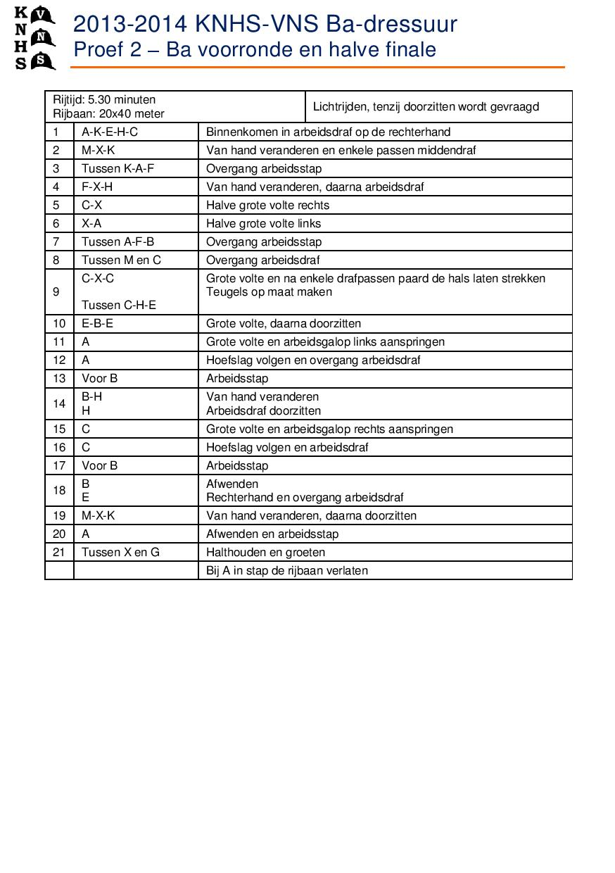

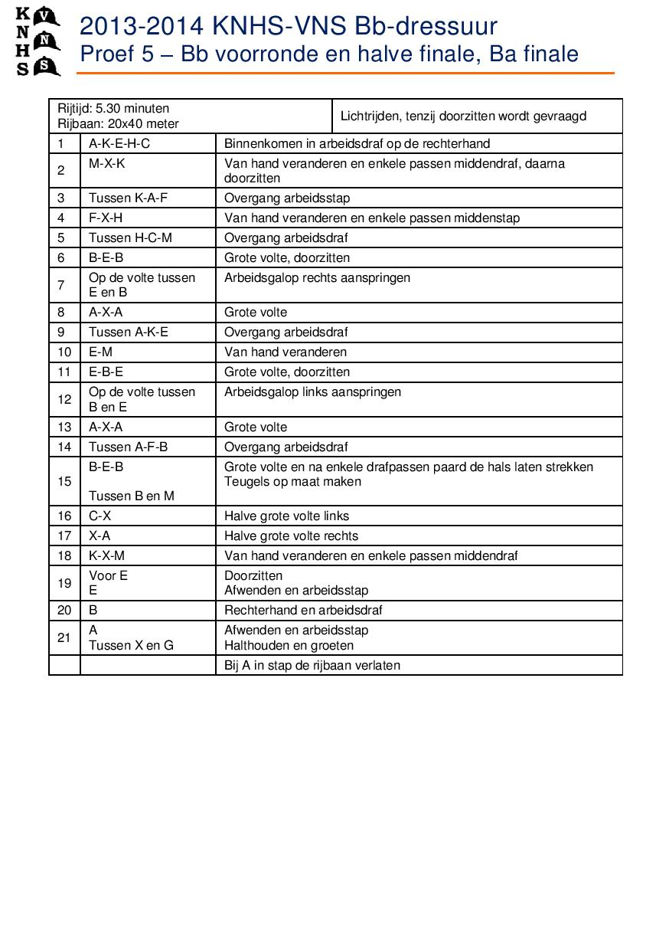

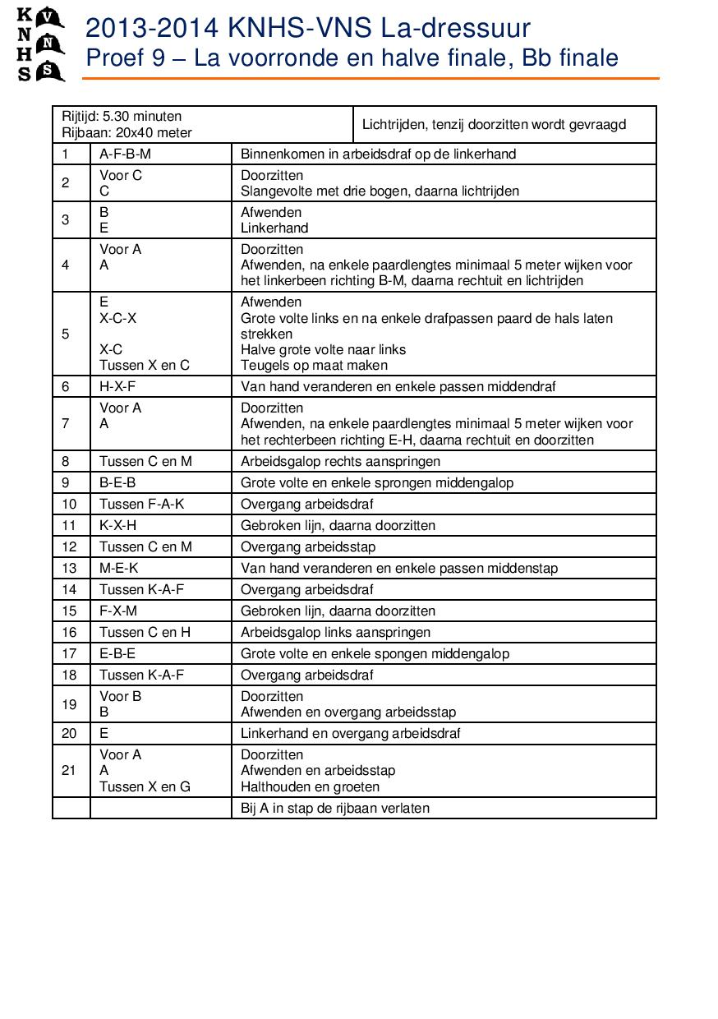

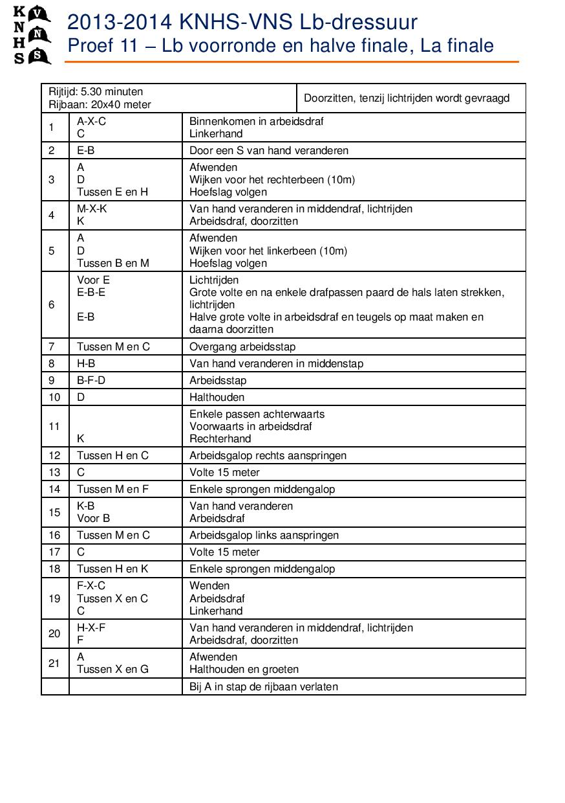

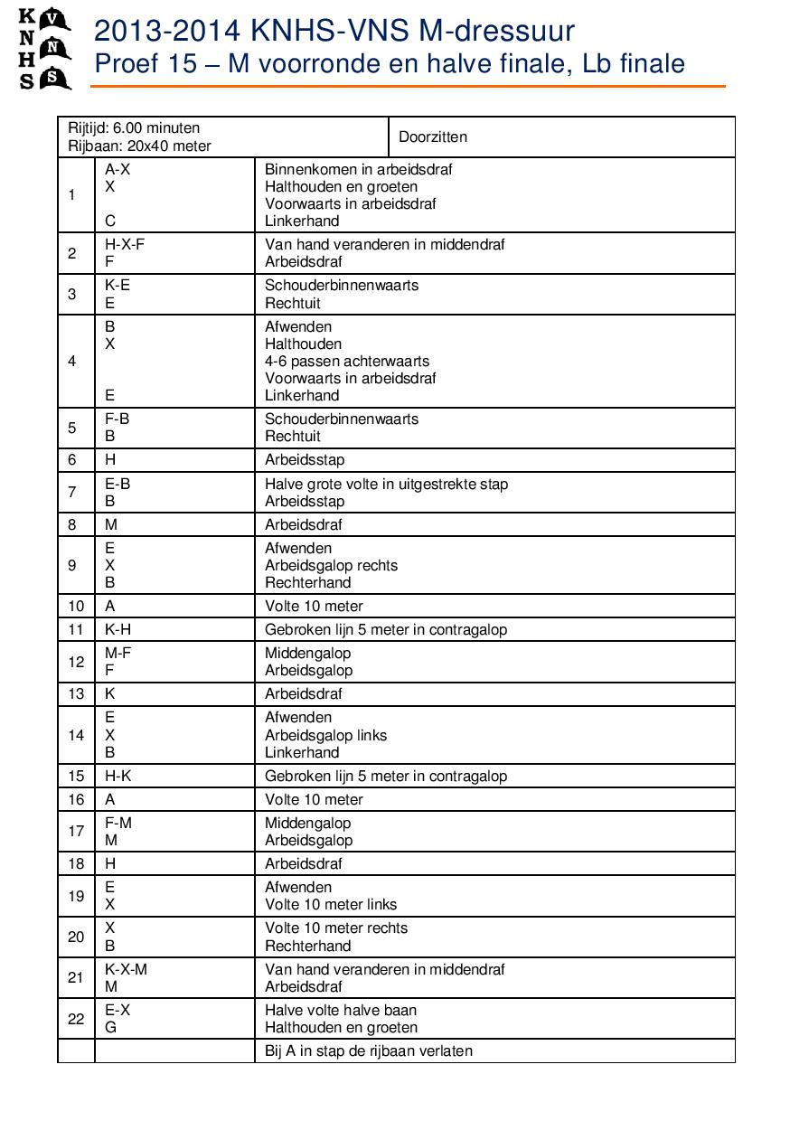

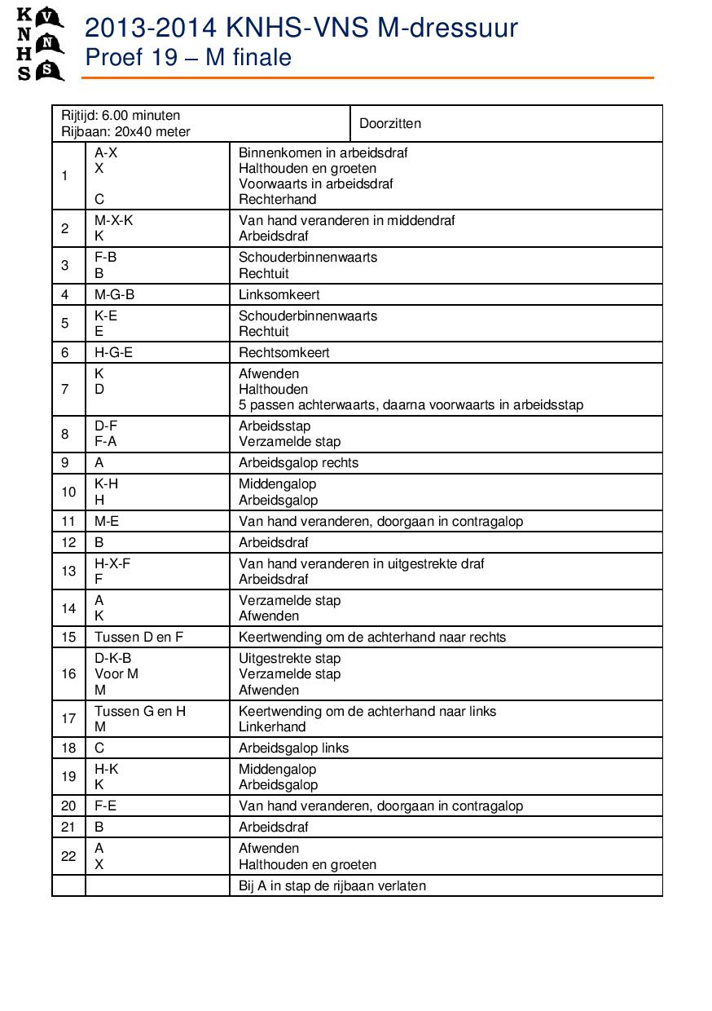

# Routebeschrijving

[Alleen indien deelnemers zich tijdens de SO moeten verplaatsen naar andere locaties dan de manege.]

# Dankwoord

[Tekst]

***Witpagina:***

* ***Verwijder deze pagina als het totaal aantal pagina’s een oneven nummer is.***
* ***Verwijder alleen dit tekstblok als het totaal aantal pagina’s een even nummer is. De pagina moet de een-na-laatste pagina blijven.***



SOCIAL MEDIA

Wil je altijd en overal op de hoogte zijn van de KNHS-VNS? Like dan vandaag nog onze facebookpage (www.facebook.com/knhsvns) en volg ons op twitter (KNHSVNS) onder #studentenruiters.

CONTACT INFORMATIE

www.knhsvns.nl  
www.studentenruiters.nl  
[www.studentriders.nl](http://www.studentriders.nl)

[info@studentenruiters.nl](mailto:info@studentenruiters.nl)

WORK IN PROGRES

De KNHS-VNS zet zich in voor het handhaven van de reglementen. Mochten er vragen of onduidelijkheden zijn naar aanleidingen van deze reglementen, mail dan met als onderwerp ‘Reglementen’.

KNHS-VNS



Vereniging Nederlandse Studentenruiters